LES SEMI-AUXILAIRES

Exercices

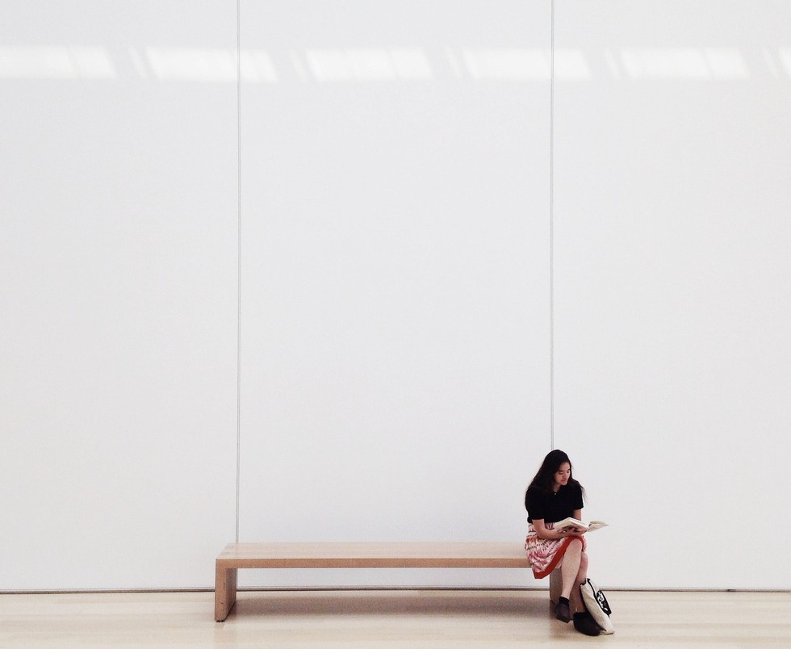

By Creafrench

- - Souligne les semi-auxiliaires dans les bulles suivantes.

Elle doit avoir beaucoup de travail avec ses 4 chiens et ses 3 chats.

Oh mince, j'ai failli oublier mon masque à la maison.

Il parait que le Premier Ministre ne sait pas bien parler l'allemand.

Le joueur de tennis australien a fini par abandonner au 5e set.

J'ai beau essayer de rester positif, les problèmes continuent de me tomber dessus.

Ne laisse jamais les autres te dire ce que tu dois faire!

- - Remplace les parties en gras par un semi-auxiliaire.
Fais les adaptations nécessaires.

Nous sommes obligés de nous taire pendant la présentation.
..................................................................................................................................
Stefanos n'est pas dans son assiette. Il a probablement mal dormi.
..................................................................................................................................
Nous n'avons pas la permission de sortir sans masque.
..................................................................................................................................
J'ai mal au dos. Je n'arrive pas à me lever.
..................................................................................................................................
Es-tu sûr qu'il ait les capacités pour battre ce joueur?
..................................................................................................................................
Ils ont finalement décidé d'aller vivre en France.
..................................................................................................................................
Ce prof ne permet jamais à ses élèves de sortir avant la fin du cours.
..................................................................................................................................
Bien que je fasse des efforts, ça ne marche pas.
..................................................................................................................................
Ma grand-mère s'est blessée au genou il y a 3 semaines et elle a toujours mal.
..................................................................................................................................
Ce matin, je suis presque tombé à cause du sol glissant.
..................................................................................................................................
En ce moment, j'écris un livre.
..................................................................................................................................


- Associe des éléments des 3 colonnes et invente 8 phrases.

mes parents je
Angèle
Le prof de gym L'entrepreneur Le cycliste vous
Le piéton
savoir cesser de avoir failli
être sur le point de venir de
laisser finir de avoir beau
il y a 3 jours à Londres au printemps au sol
à temps
à l'arrêt de bus tout de suite sans succès

Exemple: Le cycliste a beau pédaler comme un fou, il n'arrivera jamais à temps.

...........................................................................................................................................
...........................................................................................................................................
...........................................................................................................................................
...........................................................................................................................................
...........................................................................................................................................
...........................................................................................................................................
...........................................................................................................................................
...........................................................................................................................................
...........................................................................................................................................
...........................................................................................................................................
...........................................................................................................................................
...........................................................................................................................................
...........................................................................................................................................
...........................................................................................................................................
...........................................................................................................................................
...........................................................................................................................................

- Complète par une forme de "pouvoir" ou "savoir". Veille à choisir le mode et le temps qui conviennent.

Mon meilleur ami a reçu une voiture de ses grands-parents, mais il ne
............................................ pas encore la conduire, parce qu'il n'a pas le permis. Pourtant, son papa lui a appris à conduire depuis des mois.
Je ne pas ouvrir la porte d'entrée, car j'ai oublié mes clés.
A cause du verglas, de nombreux élèves ne ............................................ pas arriver à temps à l'école.
Si tu suivais des cours, tu ............................................ bientôt conduire et tu
. emprunter la voiture de ton père.
Il ne pas venir demain, car il a une réunion importante.
Si tu ............................................ parler le français, tu pourrais postuler pour ce job d'étudiant.
Il parait que cette actrice parler 8 langues!

- Complète par une forme de "faire" ou "laisser". Veille à choisir le mode et le temps qui conviennent.

Le nouveau prof de maths nous travailler très dur.
Dans notre entreprise où tout est organisé minutieusement, on ne nous
. pas perdre la moindre minute.
Pour toucher un public plus large, j'ai décidé de traduire tous
les textes sur mon site par des traducteurs professionnels.
Il est normal qu'on relire nos textes par un correcteur.
. ..-nous le temps de respirer!
Il est essentiel de ne pas ............................................ le stress s'accumuler dans notre vie.
J'aimerais que tu réparer le chauffage avant que l'hiver arrive.

- Complète les slogans publicitaires par un semi-auxilaire.

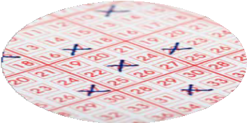
Si tu compter, tu
. gagner! - Lotto

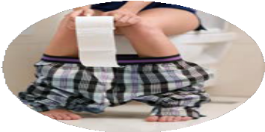
Ne pas une diarrhée gâcher vos
bons moments. - Therabel


. l'amour, pas les magasins.
- Campagne anti-pub à Liège

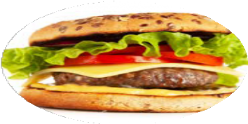
Vous ne pas y résister!
- Burger King


Vous craquer !
- Restaurant "The Cliff"

- Ecris un court texte concernant l'une des images suivantes. Veille à utiliser au moins 5 semi-auxilaires différents, soigne ton vocabulaire et structure ton texte (connecteurs!).

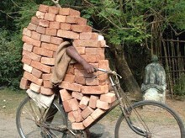

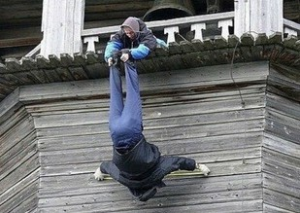

Je vais vous raconter une histoire incroyable...

...........................................................................................................................................
...........................................................................................................................................
...........................................................................................................................................
...........................................................................................................................................
...........................................................................................................................................
...........................................................................................................................................
...........................................................................................................................................
...........................................................................................................................................
...........................................................................................................................................
...........................................................................................................................................
...........................................................................................................................................
...........................................................................................................................................
...........................................................................................................................................
...........................................................................................................................................
...........................................................................................................................................
...........................................................................................................................................

